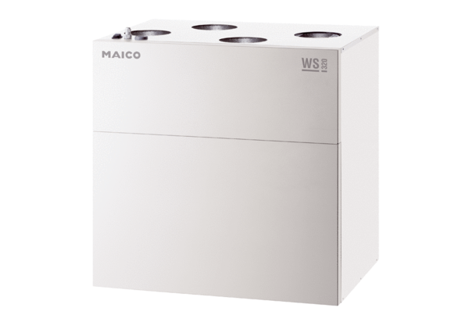Zentrales Lüftungsgerät WS 320 KETVerpackungseinheit: 1 StückSortiment: K
Artikelnummer: 0095.0226Hersteller: MAICO

